**Дата:** 05.05.2022 **Клас:** 4 - А **Вчитель:** Мугак Н.І.

**Урок:** я досліджую світ.

**Тема. Що таке екологічні проблеми (с.118 – 119).**

**Мета**: називати екологічні проблеми планети; джерела забруднення природи; наводити приклади природоохоронних заходів; долучатися до організації і проведення природоохоронних заходів; відповідально ставитися до обговорення проблем природи, ухвалення рішень щодо поводження у природі без заподіяння їй шкоди; усвідомлювати відповідальність за стан природи у місцевій громаді; виявляти повагу до досвіду українського народу у збереженні природи; здійснювати пошук інформації про розвиток техніки і технологій, обговорювати безпечне й доцільне використання знань про природу, матеріали, технології; формувати позитивне ставлення до навчання.

**Обладнання**: презентація.

**Опорний конспект**

**І. Актуалізація опорних знань.**

1. Фенологічні спостереження.

2. Пригадуємо.

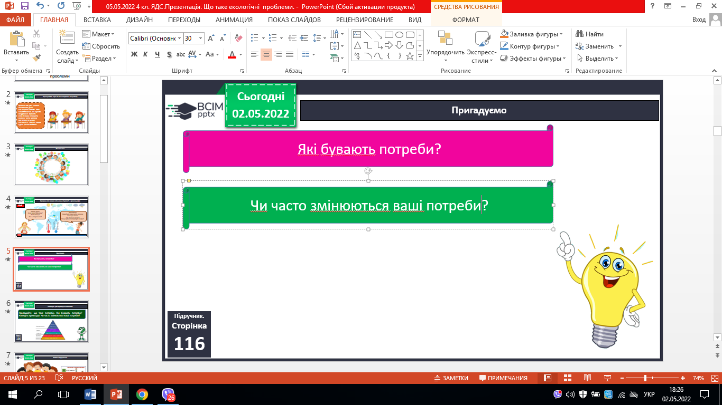

**ІІ. Вивчення нового матеріалу.**

1. Поміркуй і дай відповідь на запитання.

*- Які екологічні проблеми характерні для вашого населеного пункту?*

*- Які чинники забруднення повітря характерні для вашої місцевості?*

2. Робота з підручником с. 118 – 119.

3. Приймаємо рішення.

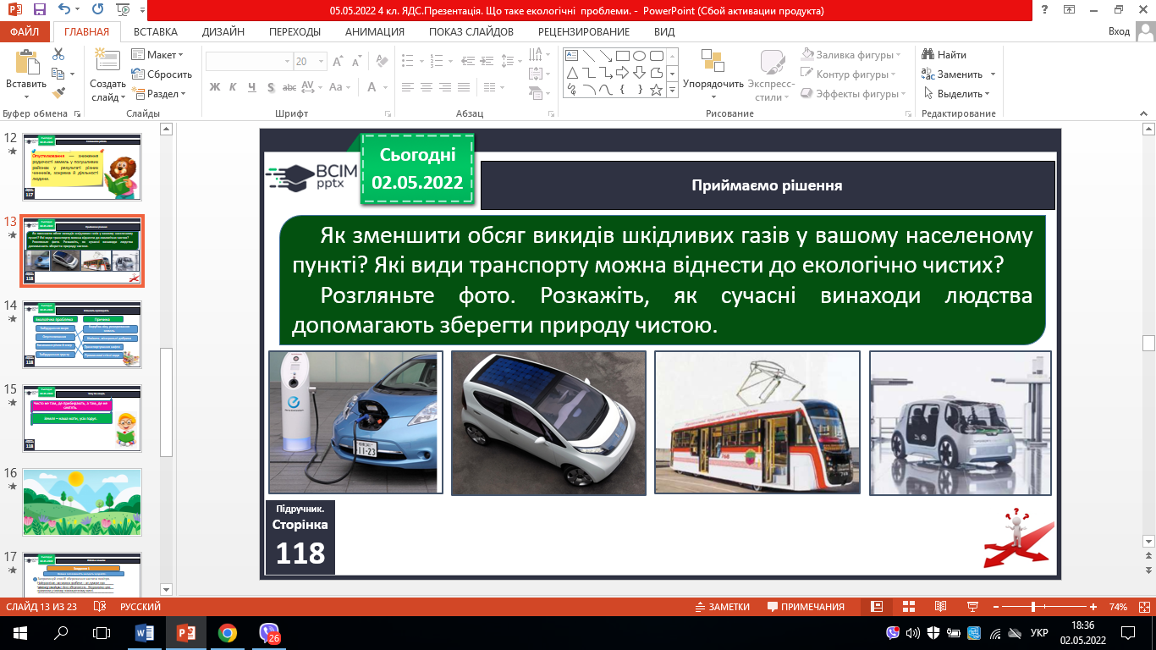

4. Встановіть відповідність.

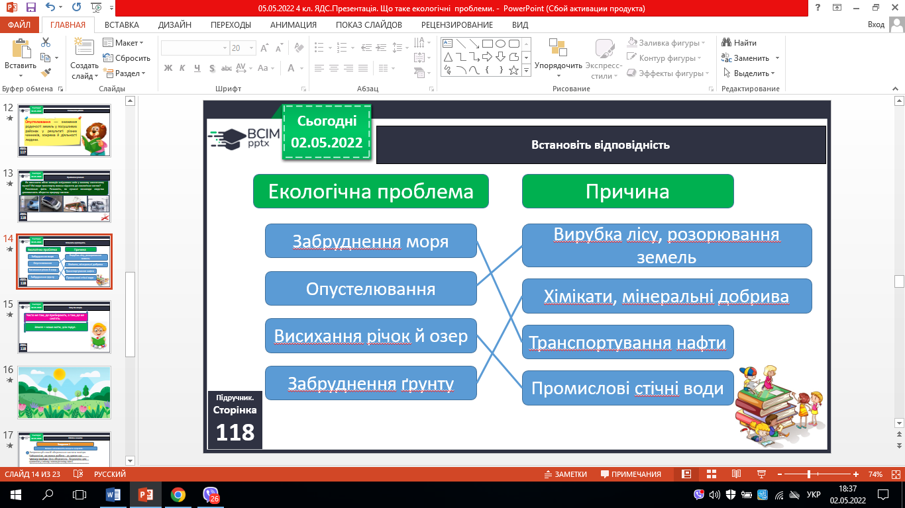

5. Чому так кажуть.

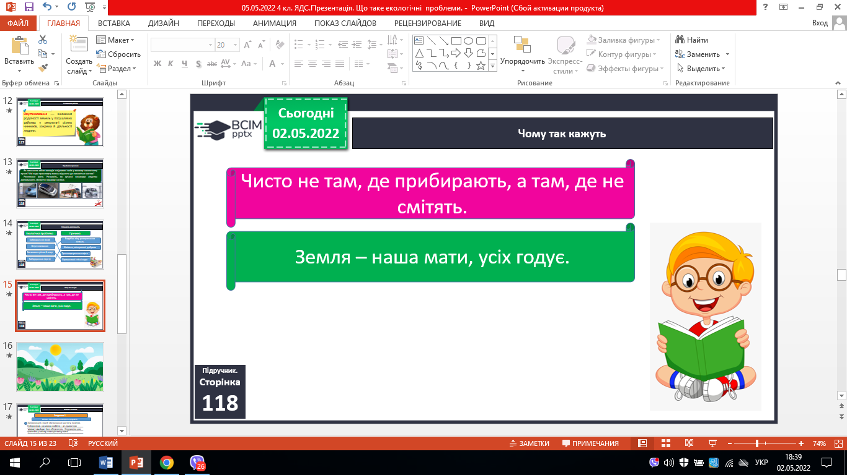

**ІІІ. Закріплення вивченого.**

1. Робота в зошитах.

2. Перевіряємо себе.

- Яка користь від техніки для людей?

- Які негативні наслідки розвитку техніки?

- Як можна використовувати природу, не завдаючи їй шкоди?

- Напишіть есе «Технології, які не забруднюють навколишнє середовище».

**ІV. Підсумок.**

1. Коротко про головне.

2. Чи знаєте ви, що….

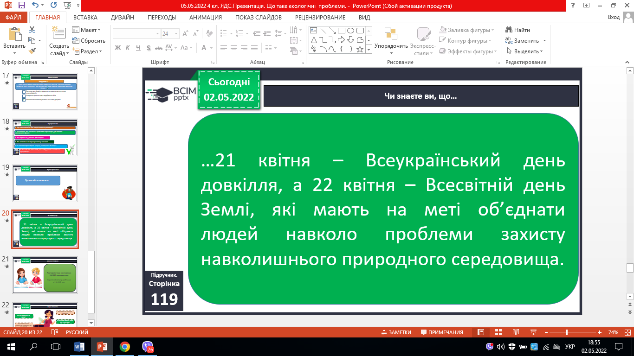

3. Домашнє завдання.

***С. 118-119, написати есе* «Технології, які не забруднюють навколишнє середовище».**

***Роботи надішли на Human.***